Vergiss nie, was er an Dir getan hat!
Reihe: Wie bleibe ich auf Kurs? (3/4) – Kolosser-Brief 2, 11-15
Einleitende Gedanken
Wann kann unsere Vergesslichkeit vorteilhaft sein?
…………………………………………………………………………………………………………..…………
Was sollten wir besser nicht vergessen?
…………………………………………………………………………………………………………..…………
Warum ist es wichtig, dass wir die fundamentalen Tatsachen unseres Glaubens nicht vergessen?
…………………………………………………………………………………………………………..…………
„Ein solcher Mensch hat vergessen, dass er vom Schmutz seiner früheren Sünden gereinigt wurde.“ 2. Petrus 1, 9.
Wie kämpfst Du gegen die Vergesslichkeit?
…………………………………………………………………………………………………………..…………
Verbunden mit Jesus, seid ihr auch beschnitten worden. Allerdings handelte es sich dabei nicht um einen äusserlichen Eingriff an eurem Körper, sondern um das Ablegen der von der Sünde beherrschten menschlichen Natur. Das ist die Beschneidung, die unter Christus geschieht. Ihr wurdet zusammen mit ihm begraben, als ihr getauft wurdet, und weil ihr mit ihm verbunden seid, seid ihr dann auch zusammen mit ihm auferweckt worden. Denn ihr habt auf die Macht Gottes vertraut, der Christus von den Toten auferweckt hat. Ja, Gott hat euch zusammen mit Christus lebendig gemacht. Ihr wart nämlich tot – tot aufgrund eurer Verfehlungen und wegen eures unbeschnittenen, sündigen Wesens. Doch Gott hat uns alle unsere Verfehlungen vergeben. Den Schuldschein, der auf unseren Namen ausgestellt war und dessen Inhalt uns anklagte, weil wir die Forderungen des Gesetzes nicht erfüllt hatten, hat er für nicht mehr gültig erklärt. Er hat ihn ans Kreuz genagelt und damit für immer beseitigt. Und die gottfeindlichen Mächte und Gewalten hat er entwaffnet und ihre Ohnmacht vor aller Welt zur Schau gestellt; durch Christus hat er einen triumphalen Sieg über sie errungen. Kolosser 2, 11-15.
Bibelstellen zum Nachschlagen: Römer 11, 36; 2. Petrus 1, 8-9

Christus hat Dir Leben geschenkt
Wie würdest Du jemandem kurz erklären, was eine Beschneidung ist?
…………………………………………………………………………………………………………..…………
…………………………………………………………………………………………………………..…………
„Seid endlich nicht mehr widerspenstig! Am Körper seid ihr beschnitten, aber ihr müsst auch euer Herz beschneiden!“ 5. Mose 10, 16.
Warum erwähnt Paulus die Beschneidung?
…………………………………………………………………………………………………………..…………
Wann und wo wird ein Christ „beschnitten“?
…………………………………………………………………………………………………………..…………
„Gott selbst wird eure Herzen beschneiden und die Herzen eurer Nachkommen, sodass ihr den Herrn, euren Gott, mit ganzem Herzen und mit allen Kräften lieben könnt und dadurch euer Leben rettet.“ 5. Mose 30, 6.
Was bezeugt ein Mensch, der sich taufen lässt?
…………………………………………………………………………………………………………..…………
Wie bezeugen wir das heute, bevor wir uns taufen lassen? ……………………………………………….
Wann hast Du das getan? ………………….………………………………………………………………….
Bibelstellen zum Nachschlagen: 1. Mose 17, 9-14; 5. Mose 10, 16; 5. Mose 30, 6; Hesekiel 11, 19; Römer 2, 25-29; Römer 3, 1; Römer 6, 3-5; Römer 7, 4; Römer 8, 4; 2. Korinther 5, 17; Galater 3, 16-18; Epheser 1, 19-20; Epheser 2, 14-15; 1. Petrus 3, 21

Christus hat für Dich bezahlt
Welches grosse Problem hat jeder Mensch?
…………………………………………………………………………………………………………..…………
„Es gibt Leute, die behaupten, ein reines Gewissen zu haben, obwohl nichts von ihrem Schmutz abgewaschen ist.“ Sprüche 30, 12.
Wie können wir dieses Problem lösen?
…………………………………………………………………………………………………………..…………
„Mir hast du Arbeit gemacht mit deinen Sünden und hast mir Mühe gemacht mit deinen Missetaten.“ Jesaja 43, 24.
Was würde mit uns geschehen, wenn Jesus unsere Schuld nicht ans Kreuz geschlagen hätte?
…………………………………………………………………………………………………………..…………
„Wir gingen alle in die Irre wie Schafe, ein jeder sah auf seinen Weg. Aber der Herr warf unser aller Sünde auf ihn.“ Jesaja 53, 6.
Warum können wir uns ganz und gar auf Jesus verlassen und brauchen keine anderen Götter oder Heilige?
…………………………………………………………………………………………………………..…………
„Christus steht jetzt hoch über allen Mächten und Gewalten, hoch über allem, was Autorität besitzt und Einfluss ausübt; er herrscht über alles, was Rang und Namen hat – nicht nur in dieser Welt, sondern auch in der zukünftigen.“ Epheser 1, 21.
Bibelstellen zum Nachschlagen: Psalm 49, 7-8; Sprüche 30, 12; Jesaja 43, 24; Jesaja 53, 4-6; Lukas 10, 18; Römer 3, 22-23; Römer 5, 12; 2. Korinther 2, 14-17; 2. Korinther 5, 21; Epheser 1, 21; Epheser 2, 1-6; Kolosser 1, 13.21-22; Kolosser 2, 20; 1. Petrus 2, 24
Schlussgedanke
„Wenn jemand zu Christus gehört, ist er eine neue Schöpfung. Das Alte ist vergangen; etwas ganz Neues hat begonnen!“ 2. Korinther 5, 17.
Bibelstellen zum Nachschlagen: Johannes 3, 3.18; 2. Korinther 5, 17; Apostelgeschichte 3, 19
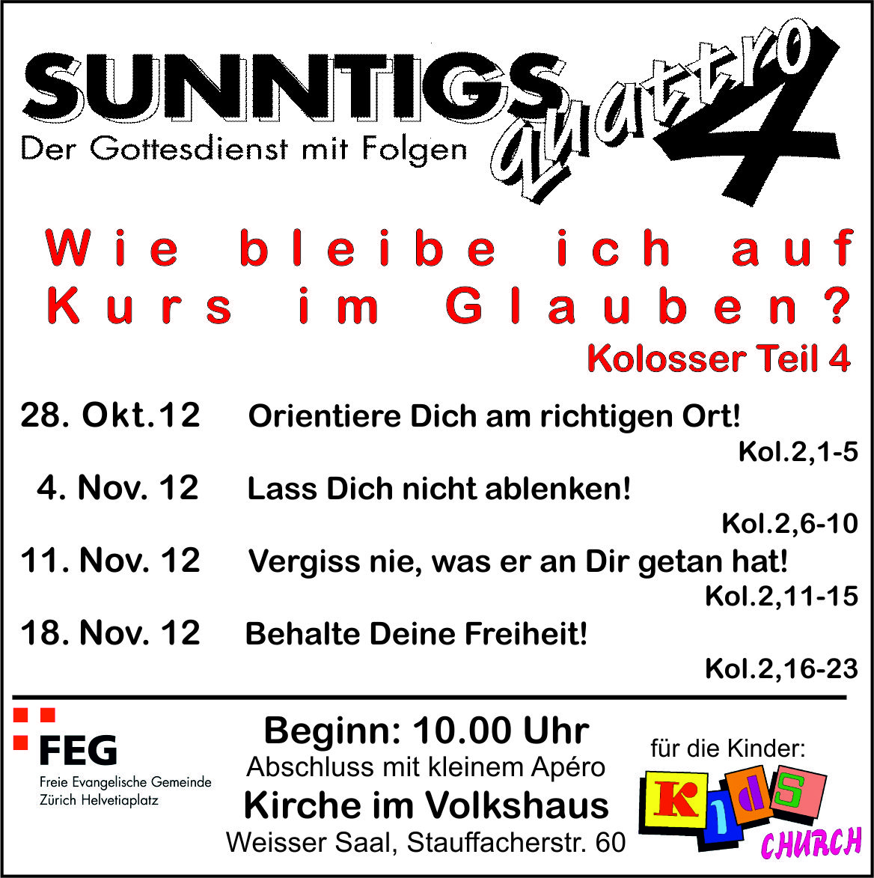
Info Box
Züri Seminare – Prospekte liegen auf – studieren und anmelden!
FEG-News unbedingt mitnehmen!
Vielen Dank für die finanzielle Unterstützung – Gott freut sich über Deine Grosszügigkeit.
Sie sind jeden Sonntag zu unseren
Gottesdiensten willkommen!
KIRCHE IM VOLKSHAUS
feg-zuerich.ch, feg-zuerich@gmx.ch

